Отчет по третьему этапу индивидуального проекта

Дисциплина: операционные системы

Лобанова Полина Иннокентьевна

Содержание

# 1 Цель работы

Целью работы является добавление к сайту личных достижений.

# 2 Выполнение индивидуального проекта

1. Добавим информацию о навыках.

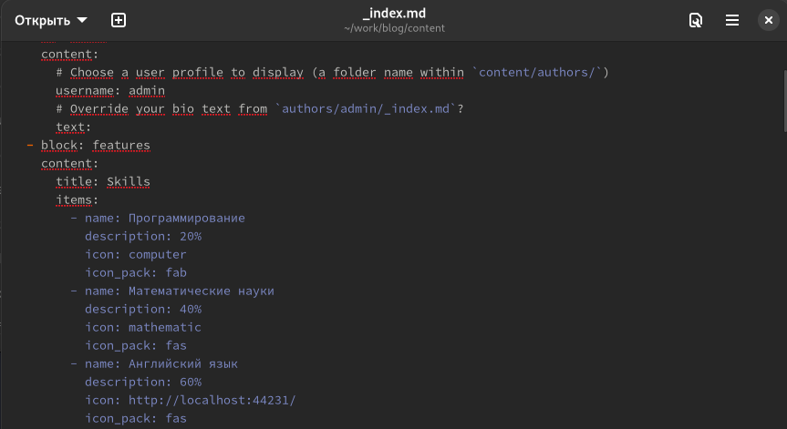

*Информация в файле.*

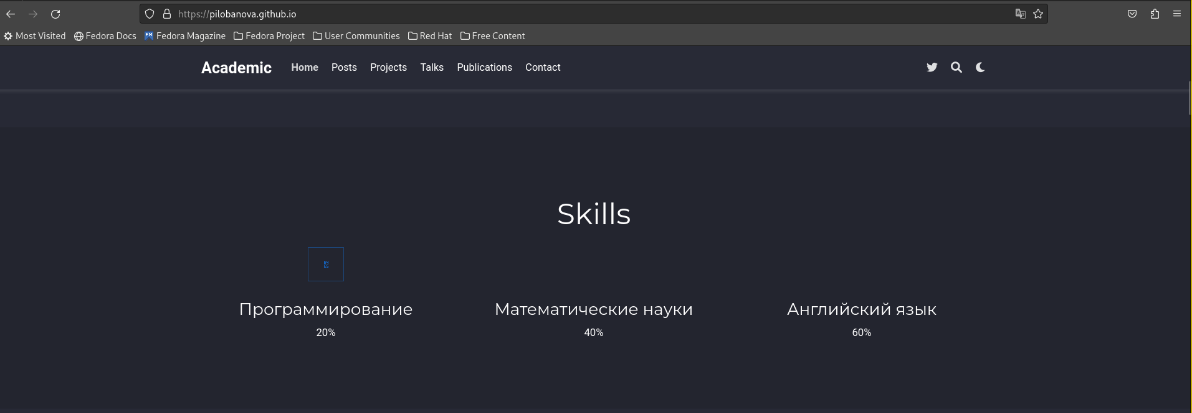

*Информация на сайте.*

1. Добавим информацию об опыте.

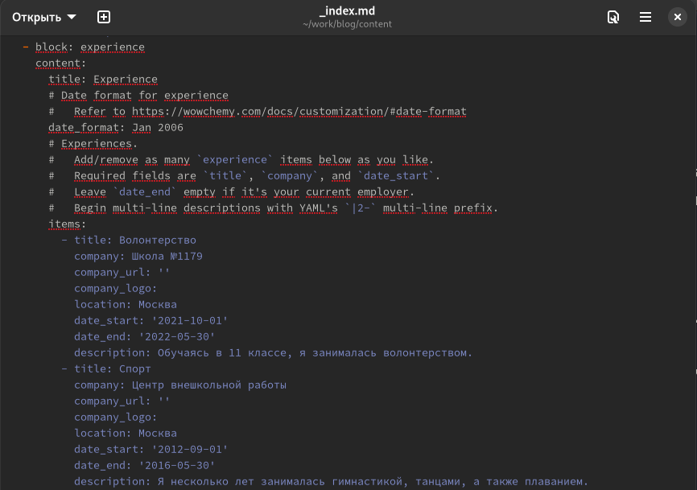

*Информация в файле.*

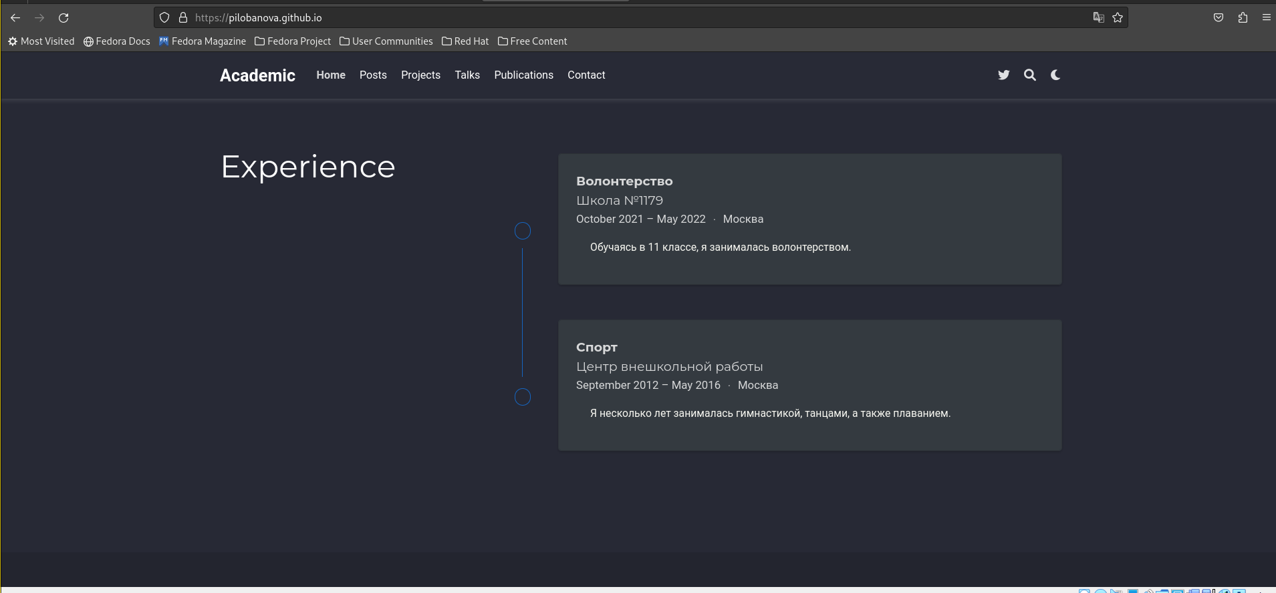

*Информация на сайте.*

1. Добавим информацию о достижениях.

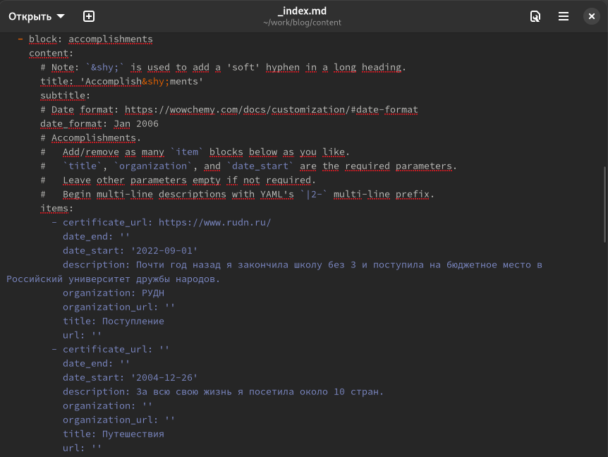

*Информация в файле.*

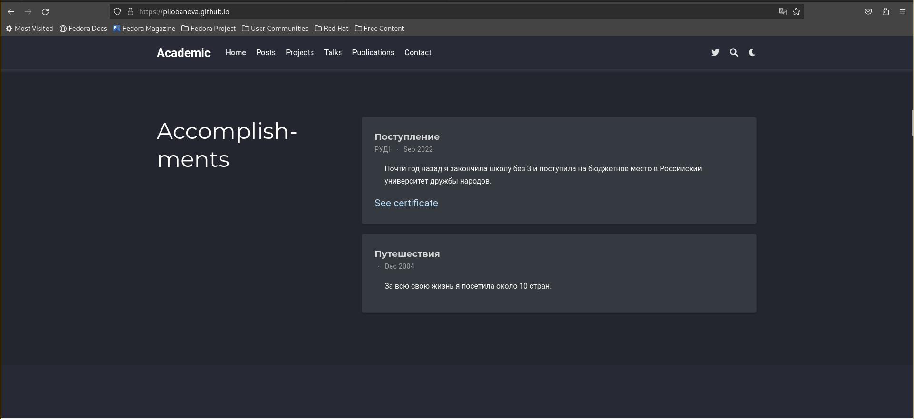

*Информация на сайте.*

1. Сделаем пост о прошедшей неделе.

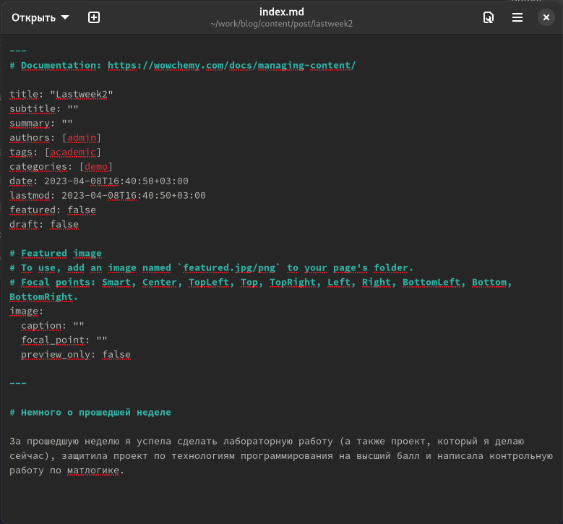

*Информация в файле.*

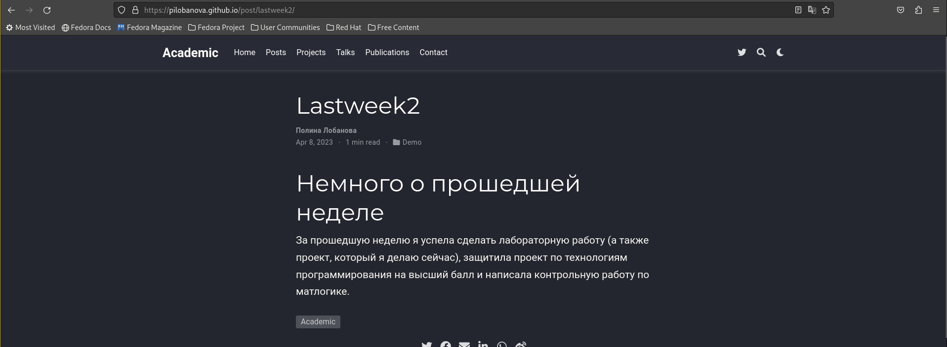

*Информация на сайте.*

1. Добавим пост на тему по выбору. Я выбрала тему “Легковесные языки разметки”.

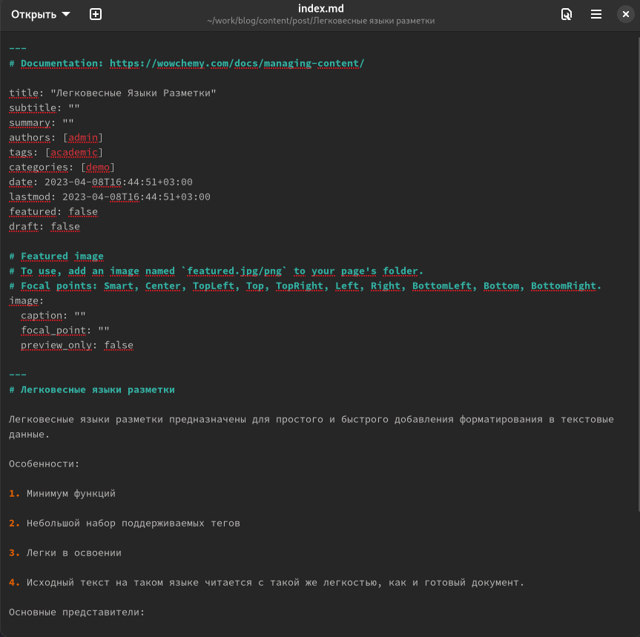

*Информация в файле.*

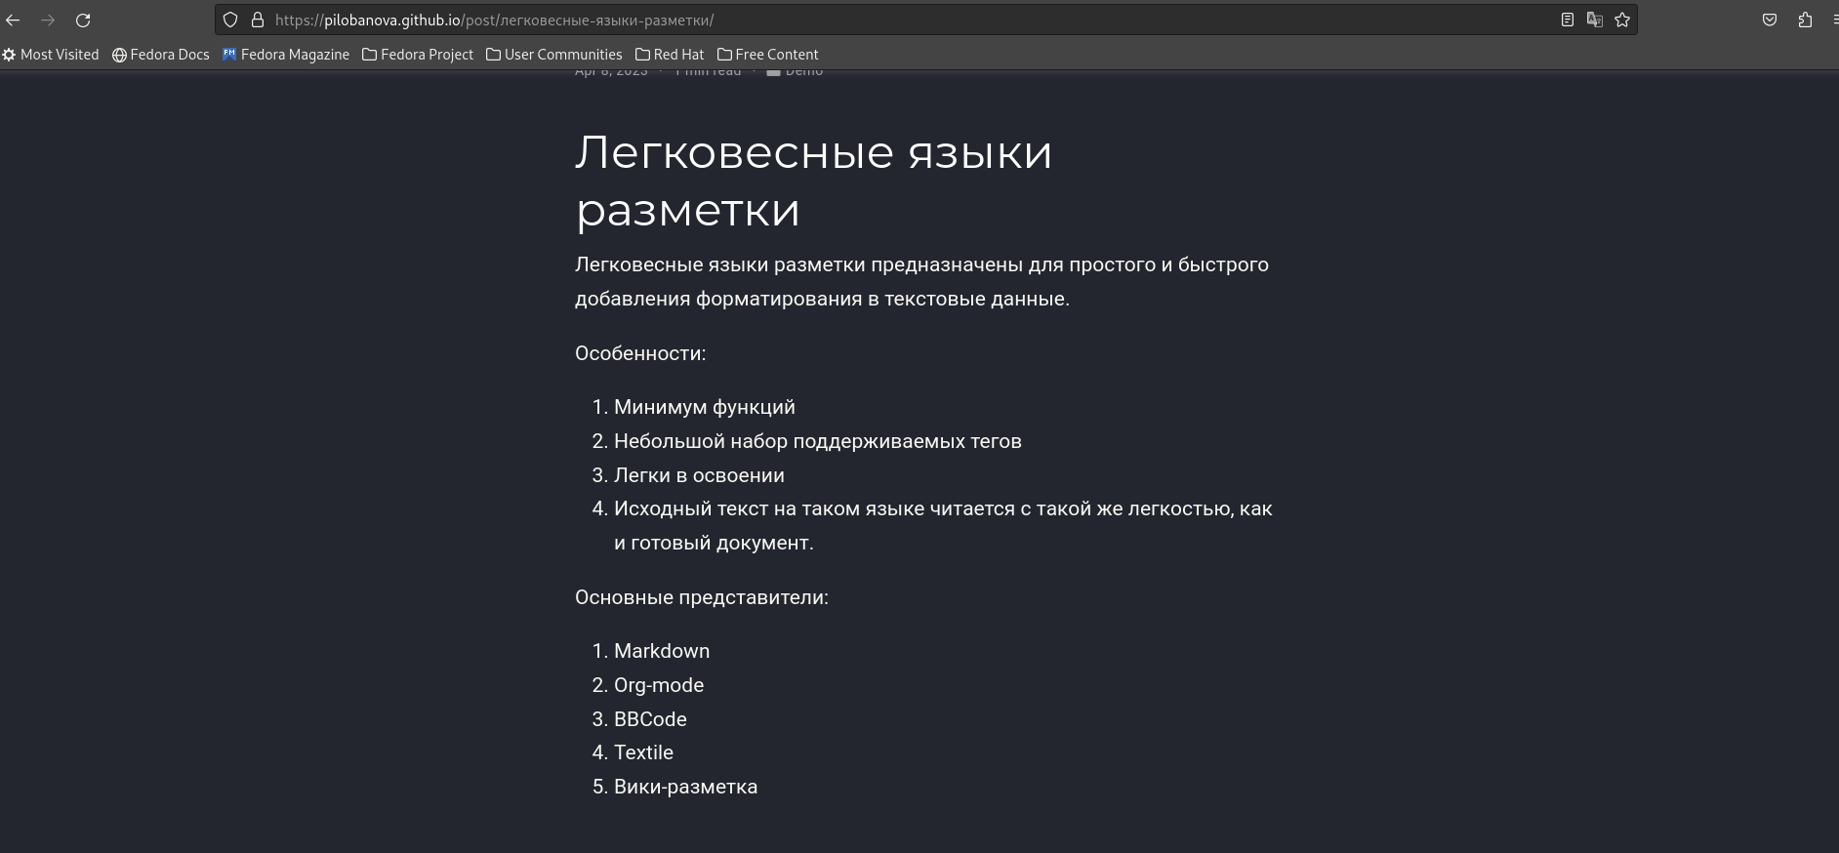

*Информация на сайте.*

# 3 Выводы

Я добавила к сайту свои достижения и написала 2 поста.